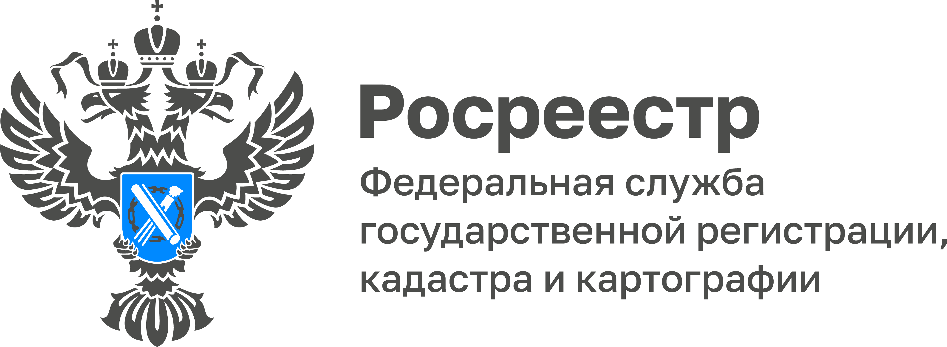

Для семей мобилизованных туляков
организованы бесплатные консультации
Управлением Росреестра по Тульской области организована горячая линия для семей мобилизованных. Консультация по вопросам регистрации недвижимости проходит в будние дни с 9:00 до 18:00, по телефону 8 (4872) 30-15-82.
Консультирование заявителей осуществляется по следующим вопросам:
- сроки получения государственной услуги по регистрации недвижимости для членов семей мобилизованных граждан;
- порядок предоставления документов и порядок проведения государственного кадастрового учета и (или) государственной регистрации прав;
- комплектности документов.

«Консультирование граждан – это неотъемлемая часть работы Управления. Специалисты Тульского Росреестра готовы оказать максимальное содействие при возникновении любых вопросов, связанных с оформлением прав собственности на недвижимость», - отметила руководитель Управления Росреестра по Тульской области Ольга Морозова.

